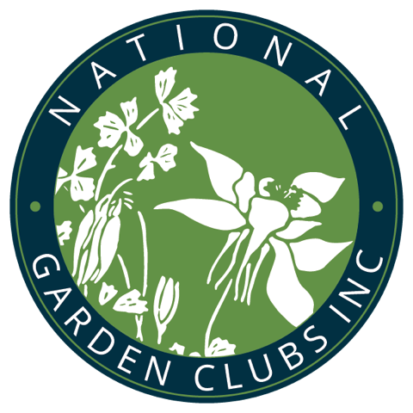
NATIONAL GARDEN CLUBS Inc.
ESCUELAS EDUCACIONALES NGC, Inc.
FORMULARIO AIPV#I R EE NGC

PROTOCOLO I: REGISTRO CURSO SIN RENOVACIÓN VIRTUAL

SOLICITANTE: Click here to enter text.

NIC Y NOMBRE DE DIRECTORA LOCAL: Click or tap here to enter text.

EMAIL: Click or tap here to enter text.

TELÉFONO CELULAR: Click here to enter text.

PAIS Click or tap here to enter text.

SOLICITA REGISTRAR:
LA ESCUELA DE:
☐ HORTICULTURA ☐ PAISAJISMO ☐ MEDIO AMBIENTE
CURSO ☐ I ☐ II ☐III ☐: IV

PATROCINADO POR: ☐ Club de Jardines
☐ Consejo
☐ Grupo de Estudios
☐ Federación

NOMBRE DEL PATROCINADOR: Click or tap here to enter text.

NÚMERO REGISTRO NGC: Click or tap here to enter text.

LA CUOTA DEL NGC ESTÁ ACTUALIZADA: ☐ SI ☐ NO

FECHA DEL EVENTO: Click here to enter text.

FIRMA DE LA DIRECTORA INTERNACIONAL: Click or tap here to enter text.

FECHA: Click here to enter text.

IA PN SA AO Diciembre/2022

